ВЫЯВЛЕНИЕ ПРИЧИН И УСЛОВИЙ, СПОСОБСТВОВАВШИХ СОВЕРШЕНИЮ ПРЕСТУПЛЕНИЙ

Методические указания

ОГЛАВЛЕНИЕ

Введение…………………………………………………………………………..... | 2
Глава 1. Общие вопросы выявления причин и условий, способствовавших совершению преступления………………………………………………………… | 3
§ 1. Понятие причин и условий, способствовавших совершению преступления……………………………………………………………………….. | 3
§ 2. Способы и средства выявления причин и условий, способствовавших совершению преступления………………………………………………………… | 4
§ 3. Информация, позволяющая выявлять причины и условия, способствовавшие совершению преступления…………………………………... | 6
Глава 2. Выявление причин и условий, способствовавших совершению отдельных видов преступлений…………………………………………………… | 9
§ 1. Выявление причин и условий, способствовавших совершению преступлений против человека……………………………………………………. | 9
§ 2. Выявление причин и условий, способствовавших совершению преступлений против собственности и порядка осуществления экономической деятельности……………………………………………………… | 14
§ 3. Выявление причин и условий, способствовавших совершению преступлений против общественной безопасности и здоровья населения…….. | 15
§ 4. Выявление причин и условий, способствовавших совершению преступлений против порядка исполнения воинской обязанности…………….. | 18
§ 5. Выявление причин и условий, способствовавших совершению преступлений несовершеннолетними…………………………………………….. | 20
Глава 3. Представление о принятии мер по устранению нарушений закона, причин и условий, способствовавших совершению преступления…………….. | 24
§ 1. Структура и содержание представления…………………………………….. | 24
§ 2. Контроль за рассмотрением представления, участие следователя в его рассмотрении……………………………………………………………………….. | 25
Приложение № 1. Образец накопительного производства.................................... | 28
Приложение № 2. Образец представления об устранении нарушений закона, причин и условий, способствовавших совершению преступления…………………………………………………………………. | 29
ВВЕДЕНИЕ

Следователь Следственного комитета Республики Беларусь (далее – Следственный комитет) при производстве предварительного следствия обязан, в том числе выявлять причины и условия, способствовавшие совершению преступления. Данная обязанность возложена на следователя ст. 90 Уголовно-процессуального кодекса Республики Беларусь (далее – УПК). По этой причине реализация функции выявления нарушений закона, причин и условий, способствовавших совершению преступления, наряду с защитой прав и законных интересов граждан, всесторонним, полным, объективным и оперативным расследованием преступлений входит в число основных задач, возлагаемых на подразделения Следственного комитета, и может рассматриваться как составляющая профилактической деятельности следователя.
Необходимость выявления причин и условий, способствовавших совершению преступления, принятие следователем мер к их устранению неразрывно связаны с осуществлением предварительного следствия по уголовному делу. Это означает, что при расследовании конкретного преступления причины и условия, способствовавшие его совершению, необходимо выявлять не только при производстве следственных действий, проведение которых обусловлено доказыванием обстоятельств, перечисленных в ст. 89 УПК. Следователю необходимо также планировать и проводить отдельные процессуальные действия, направленные именно на выявление причин и условий, способствовавших совершению преступления.
Полученные в ходе предварительного следствия данные о нарушениях закона, причинах и условиях, способствовавших совершению преступления, должны быть реализованы в соответствии со ст. 199 УПК путем внесения представления. Соответствующими организациями или должностным лицом по результатам рассмотрения представления должны быть приняты конкретные меры по устранению выявленных нарушений закона, причин и условий, способствовавших совершению преступления.
ГЛАВА 1. Общие вопросы выявления причин и условий, способствовавших совершению преступления

Предварительное следствие по уголовному делу следует считать проведенным всесторонне, полно и объективно лишь при условии выявления причин и условий, способствовавших совершению преступления. В настоящей главе дано понятие причинам и условиям, способствовавшим совершению преступления, рассмотрены общие способы, средства и источники их выявления.

§ 1. Понятие причин и условий, способствовавших совершению преступления

Под причинами, способствовавшими совершению преступления, понимают обстоятельства, способствовавшие формированию в сознании обвиняемого антисоциальных установок, их превращению в преступное действие или бездействие. Выявленные следователем причины совершения преступления позволяют ответить на вопрос «почему именно обвиняемый совершил именно расследуемое преступление?».
Условия, способствовавшие совершению преступления, – это обстоятельства, облегчившие совершение обвиняемым своего преступного действия или бездействия. Выявленные следователем условия, способствовавшие совершению преступления, помогают ответить на вопрос «почему стало возможным совершение преступления обвиняемым в определенном месте, в определенное время и определенным способом?».
На законодательном уровне установлено разграничение между понятиями «причины и условия, способствовавшие совершению преступления» и «обстоятельства, подлежащие доказыванию по уголовному делу» (ст. 89 и 90 УПК). Это два разных понятия и две разные цели в деятельности следователя при расследовании уголовного дела. Несмотря на такое разграничение, между этими понятиями есть много общего, а в некоторых случаях причины и условия, способствовавшие совершению преступления, являются обстоятельствами, подлежащими доказыванию по уголовному делу (например, по уголовным делам о преступлениях, совершенных несовершеннолетними, подлежат установлению условия жизни и воспитания несовершеннолетнего).
Практическая деятельность следователя по выявлению причин и условий, способствовавших совершению преступления, тесно связана с процессом доказывания, то есть выяснением обстоятельств, подлежащих доказыванию по уголовному делу. Данный вывод вытекает из того, что само понятие причин и условий, способствовавших совершению преступления, содержится в гл. 10 УПК «Доказательства», а процесс их выявления является элементом процесса доказывания, так как сведения о причинах и условиях, способствовавших совершению преступления, можно получить только из источников доказательств, перечисленных в названной выше главе УПК.

§ 2. Способы и средства выявления причин и условий, способствовавших совершению преступления

Выявление причин и условий, способствовавших совершению преступления, должно начинаться с момента рассмотрения заявления или сообщения о преступлении и продолжаться в ходе всего предварительного расследования. Следователь должен уметь определять и использовать способы и средства их выявления как при расследовании уголовного дела в целом, так и при проведении отдельных процессуальных действий.
При производстве предварительного следствия можно выделить следующие основные способы выявления причин и условий, способствовавших совершению преступления:
при проведении процессуальных действий по доказыванию обстоятельств, перечисленных в ст. 89 УПК;
при производстве отдельных следственных и иных процессуальных действий, проведение которых запланировано исключительно в целях выявления и исследования причин и условий, способствовавших совершению преступления.
Особое внимание при выявлении причин совершения преступления следует уделять доказыванию обстоятельств, влияющих на степень и характер ответственности обвиняемого (п. 3 ч. 1 ст. 89 УПК). Так, полученные фактические данные об условиях воспитания, становлении обвиняемого как личности, его взаимоотношениях в семье, коллективе и ближайшем окружении (среди друзей, знакомых, сослуживцев, родственников и др.) вместе с установленными целями и мотивами позволяют сделать категорический вывод о причинах, способствовавших совершению преступления.
Только комбинирование следователем различных способов выявления причин и условий, способствовавших совершению преступления, при расследовании конкретного уголовного дела позволит в полном объеме выявить такие причины и условия и внести мотивированное представление, а соответствующим организациям или должностному лицу принять исчерпывающие меры по их устранению.
Существует ряд средств выявления причин и условий, способствовавших совершению преступления. К таковым можно отнести получение информации по уголовному делу от оперативных сотрудников, участников уголовного процесса (например, подготовка вопросов при назначении экспертизы совместно с экспертом, участие следователя в проведении экспертизы), изучение различных документов, нормативных правовых актов, справочной литературы и др. Особенностью средств выявления причин и условий, способствовавших совершению преступления, является то, что они так или иначе должны быть обличены в процессуальную форму, а любая информация, содержащая в себе фактические данные о причинах и условиях, способствовавших совершению преступления, должна вытекать из источников доказательств. Только в этом случае можно считать, что причины и условия, способствовавшие совершению преступления, выявлены в соответствии с требованиями уголовного процесса.
Среди всех средств выявления причин и условий, способствовавших совершению преступления, безусловно, следует выделить такое процессуальное средство, как проведение следственных и иных процессуальных действий (осмотр, освидетельствование, следственный эксперимент, обыск, допрос, назначение и проведение экспертизы и др.).
Осмотр места происшествия является одним из наиболее информативных следственных действий, позволяющих выявлять причины и условия, способствовавшие совершению преступления. Например, в ходе осмотра места происшествия по факту нарушения правил охраны труда может быть выявлено отсутствие надлежащего освещения, предупредительных знаков и ограждений, захламленность рабочего места и др. Такие факты в обязательном порядке должны быть отражены в протоколе осмотра.
При проведении допроса подозреваемого (обвиняемого), потерпевшего и свидетеля следователь может выявить истинные причины совершения преступления и условия, способствовавшие его совершению. При расследовании ряда преступлений, например против жизни и здоровья, против половой неприкосновенности или половой свободы, особое внимание необходимо уделять изучению поведения потерпевшего, который мог тем или иным образом спровоцировать совершение преступления, и проверке доводов подозреваемого (обвиняемого) в этой части. В случае, когда поведение потерпевшего являлось аморальным или противоправным, к нему могут быть применены специальные профилактические меры, в том числе административного или уголовно-правового характера.
Проведение обыска, помимо обнаружения доказательств виновности обвиняемого, нередко позволяет выявить причины и условия, способствовавшие совершению преступления. Например, находящиеся по месту проведения обыска письма, дневники, различные записи, другие предметы и документы могут содержать информацию о личности обвиняемого, причинах и условиях, способствовавших совершению преступления. Проводя обыск, необходимо предпринимать все возможные меры по отысканию таких предметов (документов), а в случае их обнаружения – изымать их и подвергать осмотру.
Судебная экспертиза, применяя специальные знания, позволяет эффективно выявлять причины и условия, способствовавшие совершению преступления. Заключение эксперта нередко способствует принятию действенных мер по их устранению уже в начале предварительного следствия. Например, по факту нарушения правил пожарной безопасности при помощи пожарно-технической экспертизы устанавливаются непосредственные причины возникновения пожара, а также условия, способствовавшие его возникновению. При проведении судебно-бухгалтерской экспертизы могут быть выявлены нарушения или недостатки в ведении бухгалтерского учета и оформлении бухгалтерских документов, а также возможности использования этих нарушений или недостатков для совершения преступления.
Помимо проведения следственных и иных процессуальных действий, в деятельности следователя по выявлению причин и условий, способствовавших совершению преступления, следует выделить такое средство, как направление требований о производстве проверок от соответствующих органов и должностных лиц (ч. 2 ст. 103 УПК). Данное средство необходимо широко использовать следователю не только с целью установления обстоятельств, имеющих значение для уголовного дела, но и в целях выявления причин и условий, способствовавших совершению преступления. Результаты таких проверок могут использоваться следователем не только при внесении представления, но и при проверке качества его рассмотрения.
Особое внимание в процессе выявления причин и условий, способствовавших совершению преступления, при расследовании того или иного преступления (особенно преступлений, предусмотренных статьями УК с бланкетными диспозициями) необходимо уделять изучению нормативных правовых актов, локальных актов, ведомственных инструкций, приказов и распоряжений. При наличии коллизии и пробелов в законодательстве, если они являлись причинами и условиями, способствовавшими совершению преступления, необходимо вносить представления об их устранении.

§ 3. Информация, позволяющая выявлять причины и условия, способствовавшие совершению преступления

В ходе предварительного следствия следователь нередко получает информацию, которая может являться источником выявления причин и условий, способствовавших совершению преступления. В целях их установления данную информацию следует анализировать в каждом конкретном случае и уточнять, проводя соответствующие процессуальные действия. Это информация:
об оружии, условиях его хранения, наличии документов о его регистрации в установленном законом порядке, незаконном обороте оружия, боеприпасов, взрывчатых, радиоактивных, сильнодействующих, токсических средств;
о местах хранения наркотических средств, психотропных веществ и их прекурсоров;
об общественных местах с недостаточной освещенностью в темное время суток, отсутствием видеонаблюдения и устройств экстренной связи обнаружения пожаров;
о неохраняемых объектах и населенных пунктах, в которых отсутствуют средства связи;
об организации досуга в населенных пунктах, несоблюдении требований законодательства при проведении дискотек и работы культурно-развлекательных клубов;
об отсутствии средств защиты от преступных посягательств, оборудовании помещений средствами охраны и безопасности, входных дверей подъездов домов домофонами, кодовыми замками и средствами видеонаблюдения;
о работе организаций по борьбе с хищениями, незаконным (нецелевом) расходованием бюджетных средств, проводимых мероприятиях, направленных на предупреждение правонарушений в реальном секторе экономики и социальной сфере, выявленных как лично следователем, так и отраженных в актах проверок (ревизий) финансово-хозяйственной деятельности организаций и индивидуальных предпринимателей;
о насилии в семьях, условиях проживания несовершеннолетних, лицах, вовлекающих несовершеннолетних в совершение преступлений и (или) антиобщественное поведение, лицах, совершающих в отношении несовершеннолетних другие противоправные деяния;
о родителях несовершеннолетних или их законных представителях (усыновители, опекуны, попечители) и должностных лицах, не исполняющих или ненадлежащим образом исполняющих свои обязанности по воспитанию, обучению и содержанию несовершеннолетних;
о лицах, злоупотребляющих спиртными напитками, совершающих незаконные действия с наркотическими средствами, психотропными, токсическими или другими одурманивающими веществами и ставящих свои семьи в тяжелое материальное положение;
о местах незаконного производства алкогольной, непищевой спиртосодержащей продукции и этилового спирта;
о гражданах без определенного места жительства, иностранных гражданах и лицах без гражданства, нарушающих порядок пребывания в Республике Беларусь;
о гражданах, освобожденных из исправительных колоний, исправительных учреждений открытого типа, арестных домов, не состоящих на профилактическом учете, не принятых в установленном порядке решений об установлении (возобновлении) за ними превентивного надзора, осуществлении профилактического наблюдения, привлечении, при наличии оснований, к ответственности за несоблюдение требований и (или) уклонений от превентивного надзора;
о гражданах, в отношении которых имеются основания предполагать о наличии у них психических расстройств (заболеваний), состоящих на учете в организациях здравоохранения, страдающих психическими расстройствами (заболеваниями) и склонных к противоправному поведению.
В ходе предварительного следствия следователь может получать и иную информацию, позволяющую выявлять причины и условия, способствовавшие совершению преступления. В любом случае, как отмечено выше, подобную информацию следует проанализировать на предмет выявления нарушений закона, причин и условий, способствовавших совершению преступления.
ГЛАВА 2. Выявление причин и условий, способствовавших совершению отдельных видов преступлений

Расследование конкретного вида преступлений (здесь и далее вид преступлений определяется исходя из объекта, охраняемого статьей (статьями) особенной части Уголовного кодекса Республики Беларусь (далее – УК)), имеет свои особенности в части выявления причин и условий, способствовавших совершению преступления. В настоящей главе рассмотрены общие вопросы выявления причин и условий, способствовавших совершению преступления, при расследовании отдельных видов преступлений, уделено внимание основным процессуальным действиям и обстоятельствам, которые необходимо исследовать в целях выявления таких причин и условий.

§ 1. Выявление причин и условий, способствовавших совершению преступлений против человека

Производство предварительного следствия, в том числе и выявление причин и условий, способствовавших совершению преступления, по уголовным делам о преступлениях против человека имеет свои особенности. Учитывая тот факт, что совершение таких преступлений, как правило, вызывает повышенный общественный резонанс, следователь со всей ответственностью должен подходить к вопросам их профилактики и, особенно, к выявлению причин и условий, способствовавших их совершению.
В настоящем параграфе выявление причин и условий, способствовавших совершению преступлений против человека, рассмотрено на примере уголовных дел об убийствах. Выявление причин и условий, способствовавших совершению преступления, по другим преступлениям против человека не имеет существенных отличий от рассмотренного примера.
По уголовным делам об убийствах, как и по большинству насильственных преступлений против человека, основными причинами и условиями, способствовавшими совершению преступления, являются:
1) становление обвиняемого как асоциальной личности. В целях изучения данного фактора необходимо исследовать:
условия воспитания обвиняемого в семье (воспитание в полной или неполной семье, в приемной семье, детском доме, социальный статус родителей (усыновителей, опекунов, попечителей), их взаимоотношения между собой, с окружающими, роль в воспитании обвиняемого и т.д.);
условия получения обвиняемым образования (наличие фактов оставления школы, исключений из школы, средних специальных и высших учебных заведений, причины исключений, меры, применяемые или принятые к обвиняемому со стороны органов образования и т.д.);
занятость обвиняемого (частота изменений места работы, причины этого, причины, по которым обвиняемый не работает и т.д.);
семейный статус обвиняемого (наличие семьи, детей, разводов, совместное или раздельное проживание с близкими родственниками, взаимоотношения с ними и т.д.);
предыдущие, при их наличии, привлечения к административной и уголовной ответственности;
взаимоотношения обвиняемого с лицами, совместно с ним работающими, друзьями, знакомыми;
отношение обвиняемого к употреблению алкоголя, наркотиков (периодичность употребления, отношение к этому окружающих по месту работы, учебы, в семье и т.д.);
имеющиеся у обвиняемого отношения с ранее судимыми лицами, его связь с преступной средой;
причины ведения обвиняемым паразитического образа жизни и др.;
2) недостатки в работе правоохранительных органов, учреждений и организаций (например, ненадлежащая работа участковых инспекторов милиции по профилактике преступлений на определенном административном участке, безучастность представителей власти к ранее выявленным, предшествующим убийству менее опасным формам преступного поведения обвиняемого и т.п.);
3) отсутствие должных препятствий к развитию антиобщественных взглядов, привычек у обвиняемого со стороны окружающих его лиц (например, факты поощрения в ближайшем окружении обвиняемого его насильственных, корыстных наклонностей, вовлечения обвиняемого в преступную деятельность, пьянство, азартные игры и др.);
4) аморальные или преступные действия в отношении обвиняемого со стороны потерпевшего или связанных с ним лиц.
Перечисленные причины и условия, способствовавшие совершению преступления, выявляются путем проведения различных следственных и иных процессуальных действий.
Так, при проведении осмотра места происшествия и трупа необходимо не только выявлять следы, относящиеся к предмету доказывания, но и обращать внимание на обстоятельства, в которых может содержаться информация о причинах и условиях, способствовавших совершению преступления. Таковыми обстоятельствами могут являться следы распития спиртных напитков, антисанитарная обстановка в жилище (помещении), где расположено место происшествия, свободный доступ к месту происшествия посторонних лиц при наличии ограничений в доступе (подвалы домов, технические этажи), данные, свидетельствующие об использовании жилищ (помещений) не по прямому назначению, и др. Данные обстоятельства необходимо фиксировать в протоколе осмотра. Важную роль при проведении осмотра места происшествия по делам об убийствах в целях дальнейшего выявления причин и условий, способствовавших совершению преступления, играют обнаружение и фиксация следов, свидетельствующих о мотивах, целях убийства и психологических признаках обвиняемого.
В целях выявления причин и условий, способствовавших совершению убийств, необходимо широко использовать проведение обысков и выемок. Рекомендуется проводить обыски, выемки или осмотры по месту проживания обвиняемого, в результате которых могут быть обнаружены предметы (документы), характеризующие личность обвиняемого (например, литература, художественные фильмы определенного жанра, личные записи, дневники и т.п.).
По рассматриваемой категории уголовных дел проведение допроса является самым информативным следственным действием по выявлению причин и условий, способствовавших совершению преступления. В целях выявления причин и условий, способствовавших совершению преступления, по уголовному делу могут быть допрошены следующие лица:
близкие родственники обвиняемого, потерпевшего, лица, совместно с ними работавшие, совместно с ними проживавшие, соседи, друзья и знакомые обвиняемого, потерпевшего;
педагоги по месту учебы обвиняемого, его руководители по месту работы;
участковые инспектора милиции по месту проживания обвиняемого и по месту совершения им преступления;
должностные лица различных органов, ведомств и организаций, на которые возложена обязанность по профилактике преступлений.
При допросе участкового инспектора милиции необходимо выяснять:
c какого времени он работает в органах внутренних дел;
как долго он работает участковым инспектором милиции на административном участке, где произошло убийство;
что входит в его должностные обязанности, каким нормативным правовым актом, документом они закреплены;
какие общие профилактические мероприятия им проводились на административном участке и когда;
проводились ли им на административном участке, где произошло убийство, профилактические мероприятия, направленные на предупреждение правонарушений, посягающих на жизнь и здоровье граждан, если да, то когда и какие именно;
знает ли он подозреваемого (обвиняемого), если да то, как долго, какую характеристику может ему дать, что может пояснить об его образе жизни, взаимоотношениях с членами семьи, соседями, увлечениях, отношении к спиртным напиткам, круге общения и т.п.;
известно ли ему что-либо о взаимоотношениях подозреваемого (обвиняемого) с потерпевшим, если да, то что именно;
находился ли подозреваемый (обвиняемый) когда-либо на профилактическом учете, если да, то каковы были основания постановки на учет;
проводились ли им какие-либо индивидуальные профилактические мероприятия с подозреваемым (обвиняемым), если да, то когда и какие именно, если нет, то почему;
поступали ли когда-либо жалобы (заявления) от граждан на поведение подозреваемого (обвиняемого), если да, то когда, от кого именно, какова была суть жалоб, какое решение по данным жалобам (заявлениям) было принято и кем;
когда он последний раз посещал подозреваемого (обвиняемого) (жилище, где было совершено убийство), в связи с чем, какая профилактическая работа им проводилась в ходе данного посещения.
Следует отметить, что деятельность органов внутренних дел по профилактике правонарушений регулируется Законом Республики Беларусь от 10 ноября 2008 г. № 453-З «Об основах деятельности по профилактике правонарушений» (далее – Закон). Деятельность участковых инспекторов милиции по профилактике правонарушений регулируется еще дополнительно и Постановлением Министерства внутренних дел Республики Беларусь от 24 января 2012 г. № 20 «Об утверждении инструкции по организации работы участкового инспектора милиции».
По уголовным делам рассматриваемой категории в целях выявления причин и условий, способствовавших совершению преступления, рекомендуется истребовать:
сведения, характеризующие личность обвиняемого и потерпевшего (сведения из наркологического и психоневрологического диспансеров (кабинетов), сведения о привлечении к административной и уголовной ответственности, характеристики с мест работы (учебы), мест жительства и др.);
информацию из органов внутренних дел о нахождении обвиняемого на профилактическом учете, на учете в уголовно-исполнительной инспекции, профилактической работе, проведенной с обвиняемым, результатах этой работы (по данным обстоятельствам рекомендуется также допрашивать участковых инспекторов милиции);
информацию о нахождении обвиняемого на профилактических учетах в иных органах профилактики преступлений (местные исполнительные и распорядительные органы, территориальные медицинские объединения, Советы общественных пунктов и др.);
информацию из органов внутренних дел, судебных органов, других государственных или общественных организаций об обращениях потерпевшего или его близких родственников за защитой от преследований обвиняемого (например, уголовные дела частного обвинения, иски о расторжении брака, выселении, заявления об угрозах, избиениях и т.п.) и принятых мерах по ним;
информацию из местных исполнительных и распорядительных органов об образовании общественных пунктов профилактики преступлений, создании Совета общественных пунктов и добровольной народной дружины;
информацию из Совета общественных пунктов профилактики преступлений о проведенной профилактической работе с обвиняемым (посещения на дому, обсуждения асоциального поведения на антиалкогольных комиссиях и т.п.);
информацию из центров занятости о работе, проведенной по трудоустройству обвиняемого;
информацию из органов внутренних дел и органов здравоохранения о проведенной работе в отношении обвиняемого, который злоупотребляет спиртными напитками (нахождение на учете у врача-нарколога, помещения в лечебно-трудовые профилактории и др.).
При нахождении обвиняемого или потерпевшего на профилактическом учете рекомендуется изымать в органах внутренних дел и подвергать осмотру профилактическую карточку и профилактическое дело на обвиняемого или потерпевшего.
В зависимости от обстоятельств уголовного дела могут быть истребованы и иные сведения, позволяющие выявить причины и условия, способствовавшие совершению преступления.
К материалам уголовного дела необходимо приобщать заключения проведенных органами внутренних дел служебных проверок по факту проведенной ненадлежащим образом профилактической работы на административном участке, где совершено преступление. В случаях, когда такие проверки не проводятся, на основании ч. 2 ст. 103 УПК требовать их проведения от руководителей органов внутренних дел.
По уголовным делам представления об устранении нарушений закона, причин и условий, способствовавших совершению преступления, как правило, вносятся:
в органы внутренних дел (недостатки в профилактической работе участковых инспекторов милиции, несвоевременное и некачественное рассмотрение заявлений (сообщений) о преступлениях, неудовлетворительная работа инспекторов уголовно-исполнительной инспекции с ранее судимыми лицами и др.);
в органы местного управления (исполнительные комитеты, местные советы) о низком уровне участия общественности в профилактике правонарушений и пьянства;
руководителям организаций, имеющих на балансе общежития, комендантам общежитий (упущения в пропускном режиме, незаконное проживание в общежитиях, нарушения правил внутреннего распорядка и др.).

§ 2. Выявление причин и условий, способствовавших совершению преступлений против собственности и порядка осуществления экономической деятельности

В ходе осмотра места происшествия по уголовным делам о преступлениях против собственности нужно обращать внимание на способы проникновения в жилище, помещения и иные законные владения. Таковыми могут являться блокирование или отключение систем сигнализации, видеонаблюдения, знание расстановки постов сторожевой охраны либо сговор с сотрудниками охраны, способы вскрытия (взлома) запирающих устройств и способы защиты от таких преступлений. Данные обстоятельства необходимо фиксировать в протоколе осмотра.
При производстве предварительного следствия также в ходе осмотра, обыска, выемки необходимо изымать соответствующую техническую документацию, юридические документы, в том числе договоры на охрану, инструкции об обеспечении сохранности имущества, должностные инструкции, контракты, трудовые договоры со сторожами и т.п. Данные документы необходимо подвергать осмотру.
В целях выявления причин и условий, способствовавших совершению преступления, при производстве предварительного следствия по уголовным делам о преступлениях против собственности необходимо выяснять:
как организована охрана объекта;
наличие на объекте средств охранной сигнализации, сторожевой охраны, средств видеонаблюдения;
технические характеристики средств охранной сигнализации, средств видеонаблюдения, их состояние на момент совершения хищения;
вид технической укрепленности объекта;
условия хранения материальных ценностей;
проводились ли когда-либо и кем проверки технической укрепленности объекта, вносились ли в адрес руководства предписания, представления, иные акты реагирования с предложением по устранению выявленных недостатков по организации охраны объекта, технической укрепленности, каким образом данные акты исполнены, какие меры приняты по устранению обнаруженных недостатков.
Для выяснения данных обстоятельств рекомендуется допрашивать руководителей предприятий, сотрудников сторожевой охраны, иных ответственных за охрану объекта лиц, истребовать сведения из вышестоящих организаций, органов местного управления.
Также необходимо выяснять наиболее типичные ситуации виктимного поведения потерпевших, которые провоцируют либо создают благоприятные условия для совершения в отношении их преступных посягательств. Кроме того, необходимо выяснять наличие маркировок, фотографий похищенных вещей, было ли застраховано имущество и т.п.
Основным источником выявления причин и условий, способствовавших совершению преступления, по уголовным делам против порядка осуществления экономической деятельности являются акты ревизий, проверок финансово-хозяйственной деятельности субъектов хозяйствования. По этим причинам необходимо тщательной изучать данные документы и при необходимости допрашивать специалистов, проводивших проверки (ревизии). Кроме того, в ходе предварительного расследования необходимо давать оценку эффективности работы ведомственных контрольно-ревизионных служб организаций, которым в результате противоправных действий причинен ущерб.
По уголовным делам о преступлениях против собственности и порядка осуществления экономической деятельности представления могут быть внесены:
руководителям предприятий, учреждений, организаций (недостаточная техническая укрепленность объектов, отсутствие либо ненадлежащая организация охраны, ненадлежащие условия хранения материальных ценностей);
в органы внутренних дел (недостатки в профилактической работе участковых инспекторов милиции, несвоевременное и некачественное рассмотрение заявлений (сообщений) о преступлениях, неудовлетворительная работа инспекторов уголовно-исполнительной инспекции с ранее судимыми лицами, пассивная работа по популяризации охранных систем и др.).

§ 3. Выявление причин и условий, способствовавших совершению преступлений против общественной безопасности и здоровья населения

При расследовании уголовных дел о нарушениях правил охраны труда в целях выявления причин и условий, способствовавших совершению преступления, необходимо тщательным образом исследовать материалы специального расследования, в случае необходимости назначить судебно-техническую экспертизу. Кроме того, следует:
проанализировать материально-техническую и кадровую базу предприятия с точки зрения ее влияния на состояние охраны труда (исследовать техническую документацию, технические паспорта на оборудование, машины, механизмы, акты текущих и профилактических ремонтов оборудования);
ознакомиться с планом мероприятий по созданию безопасных условий труда на предприятии, приказами, протоколами собраний, совещаний, заседаний по вопросам охраны труда, финансовыми документам, актами плановых проверок состояния техники безопасности, проведенных главным инженером или инженером по технике безопасности, актами проверок, проведенных специализированной государственной инспекцией. Изучение данных документов позволит установить, в какой мере освоены средства, выделенные на обеспечение безопасных условий труда, и выяснить, выполнены ли соответствующие предписания об устранении обнаруженных недостатков;
изучить акты формы Н-1 и акты специального расследования, ознакомиться с журналом учета несчастных случаев на производстве, сводными отчетами о несчастных случаях на производстве.
Причины и условия, способствовавшие совершению преступных нарушений правил охраны труда, можно разделить:
на технические (несовершенство оборудования и технологии производства, отсутствие механизации работ, неисправность оборудования, транспортных средств, инструментов, контрольно-измерительной аппаратуры, загроможденность рабочих мест, уменьшенные размеры рабочих площадок и интервалы между единицами оборудования и др.);
организационные (несоблюдение правил безопасности использования станков, машин, агрегатов, транспортных средств, ввод оборудования в действие без предварительных испытаний, осуществление производства без проекта организации работ и технологической документации, выполнение при работающем оборудовании производственных операций, запрещенных при этом, несоблюдение правил использования, хранения и выдачи агрессивных жидкостей, сильнодействующих и ядовитых веществ и др.).
По выявленным нарушениям правил охраны труда, их причинам и способствующим им условиям представление может быть адресовано администрации предприятия, на котором произошел несчастный случай, вышестоящей организации, государственному инспектору труда, органу специализированной государственной инспекции и др.
В представлениях могут содержаться предложения:
о приведении технической базы в соответствие с требованиями правил охраны труда;
о прекращении систематического игнорирования правил эксплуатации технических средств и технологических процессов;
о внедрении специальных технических нормативных средств и мер профилактики;
об устранении недостатков организации работы, способствующих нарушениям правил техники безопасности.
Основными следственными действиями, направленными на выявление причин и условий, способствовавших совершению преступлений против безопасности движения и эксплуатации транспорта, являются:
осмотр места происшествия (может быть зафиксировано несоответствие обстановки места дорожно-транспортного происшествия и организации дорожного движения требованиям технических нормативных правовых актов);
следственный эксперимент (может быть зафиксирована недостаточная освещенность отдельных участков проезжей части и технических средств организации дорожного движения);
назначение и проведение автотехнических, автодорожных экспертиз (может быть установлено несоответствие содержания автомобильных дорог предъявляемым требованиям);
допросы участников и очевидцев дорожно-транспортного происшествия.
При установлении конкретных причин и условий, способствовавших совершению преступления против безопасности движения и эксплуатации транспорта, представления вносятся:
руководителю органа (организации), в ведении которого находится участок дороги, где произошло дорожно-транспортное происшествие (по выявленным нарушениям должностными лицами органов (организаций) требований по содержанию автомобильных дорог в безопасном для движения состоянии);
руководителям дорожных организаций и территориальных подразделений Государственной автомобильной инспекции (по выявленным несоответствиям организации дорожного движения на отдельных участках дорог требованиям технических нормативных правовых актов);
соответствующим руководителям органов (организации) при выявлении нарушений требований по организации, охране труда и техники безопасности;
соответствующим руководителям государственных органов (организаций), если в ходе расследования уголовного дела будет установлено ненадлежащее исполнение должностными лицами государственных органов (организаций) своих должностных обязанностей по профилактике дорожно-транспортного травматизма.
В ходе расследования уголовных дел о преступлениях против здоровья населения должны быть приняты меры по предотвращению изготовления, сбыта, хранения или приобретения с целью сбыта наркотических средств, психотропных веществ и их прекурсоров, одурманивающих средств, сильнодействующих и ядовитых веществ. Кроме того, должны быть установлены источники получения этих средств и веществ, каналы их распространения, выявлены все лица, причастные к их производству, распространению и употреблению.
По делам данной категории, как и по делам о других преступлениях, осмотр – один из наиболее эффективных способов не только получения и собирания доказательств, необходимых для всестороннего, полного и объективного исследования обстоятельств этих преступлений, но и выявления причин и условий, способствовавших совершению преступления. Поэтому производство осмотров обязательно во всех без исключения случаях обнаружения признаков этих преступлений и их расследования, например при получении наркотиков в аптеках по поддельным или незаконно выписанным рецептам важными объектами поиска на месте происшествия являются соответствующие рецепты. В этом случае могут иметь место не только ненадлежащее исполнение медицинскими работниками своих обязанностей, но и действия (бездействие), способствующие совершению преступления. В подобных случаях целесообразно направлять представления в соответствующие учреждения здравоохранения.
В целях выявления причин и условий, способствовавших совершению преступления, также целесообразно проводить такие следственные действия, как освидетельствование и обыск. Проведение обысков необходимо инициировать не только в жилище (квартире, доме) обвиняемого, но и в иных законных владениях (транспортных средствах и т.д.), в том числе и у близких родственников обвиняемого.
Особенно необходимо обращать внимание на выявление фактов вовлечения несовершеннолетних в совершение преступлений против здоровья населения.
Представления по уголовным делам данной категории вносятся, как правило, в органы внутренних дел с предложением принять меры реагирования к конкретным сотрудникам органов внутренних дел, проводившим ненадлежащим образом профилактическую работу с ранее судимыми, состоящими на учетах лицами.

§ 4. Выявление причин и условий, способствовавших совершению преступлений против порядка исполнения воинской обязанности

Основными причинами и условиями, способствовавшими совершению преступлений против порядка исполнения воинской обязанности, являются:
незнание командованием истинного положения дел в подразделениях и отсутствие контроля над взаимоотношениями в воинских коллективах (выясняются организация контроля над личным составом, особенно в свободное время и после отбоя, бытовая обустроенность личного состава, полнота и качество выдачи военнослужащим установленных норм продовольствия, вещевого имущества, денежного и других видов довольствия);
неудовлетворительная организация внутренней службы, самоустранение лиц суточного наряда от исполнения своих обязанностей (выясняются выполнение командирами (начальниками) обязанностей по надлежащей организации несения службы, особенно лиц суточного наряда, действия лиц, входивших в состав суточного наряда, в поле зрения которых неуставные проявления имели место);
неудовлетворительная организация работы в частях по борьбе с пьянством;
недостатки в организации воспитательной работы (поверхностное изучение личных качеств военнослужащих, несвоевременное выявление лиц, склонных к нарушениям воинской дисциплины и отсутствие работы с ними);
непринятие командованием мер по поддержанию твердого уставного порядка (оставление без воздействия совершенных подчиненными неуставных проявлений, их сокрытие либо несвоевременное реагирование на них);
неудовлетворительная организация мероприятий по охране здоровья военнослужащих: отсутствие проверки на утренних осмотрах соблюдения правил личной гигиены (не выявляются следы побоев), при помывке в бане не проводится телесный осмотр с участием медицинских работников (выясняются состояние индивидуальной воспитательной работы, личная примерность должностных лиц в соблюдении требований законов и воинских уставов во взаимоотношениях между военнослужащими, соответствие требований законов и воинских уставов мерам, принимаемым командирами (начальниками) к лицам, виновным в совершении неуставных действий).
При выявлении причин и условий при допросах командиров и иных должностных лиц воинских частей и формирований следует выяснять качество выполнения требований общевоинских уставов (в частности, Устава внутренней службы), Постановления Министра обороны Республики Беларусь от 11 января 2010 г. № 1 «О деятельности органов военного управления по поддержанию и укреплению дисциплины в Вооруженных Силах Республики Беларусь» и Системы мер по профилактике правонарушений в сфере межличностных взаимоотношений между военнослужащими в Вооруженных Силах и транспортных войсках, утвержденной приказом Министра обороны Республики Беларусь от 11 декабря 2009 г. № 1011. В названных двух последних документах содержатся меры по профилактике воинских насильственных преступлений, в том числе гибели, травматизма и самоубийств военнослужащих, а также содержатся конкретные обязанности в этом направлении деятельности для должностных лиц воинских формирований всех уровней.
В воинских коллективах не искоренены негативные тенденции неуставных отношений («дедовщины»), которые передаются от призыва к призыву. Имеется множество признаков, по которым можно определить их наличие в части и подразделении: кровати старослужащих солдат в спальном помещении расположены в самых удобных местах, молодые солдаты на построении всегда стоят в первой шеренге, при движении – в первых шеренгах и только они исполняют песню, а в столовой оказываются последними в очереди, назначаются в наряд на самые грязные работы, есть множество отличий в форме одежды и т.д.
Представления об устранении причин и условий, способствующих совершению таких преступлений, вносятся командованию воинских частей и формирований, в которых они выявлены.

§ 5. Выявление причин и условий, способствовавших совершению преступлений несовершеннолетними

Производство предварительного следствия по уголовным делам о преступлениях, совершенных несовершеннолетними, имеет свою специфику, которая в первую очередь заключается в установлении и исследовании причин, по которым сформировалась антиобщественная установка в сознании несовершеннолетнего. В большинстве случаев это связано с условиями жизни и воспитания подростков, их интеллектуальным, волевым и психологическим развитием. В соответствии с ч. 2 ст. 89 УПК установление указанных обстоятельств входит в предмет доказывания по уголовному делу. Именно условия жизни, воспитания подростков, их окружение формируют сознание, которое под влиянием определенных негативных причин и неблагоприятных условий, способствует формированию антиобщественной установки и, как следствие, влечет совершение подростками преступлений.
Для выполнения требований закона об установлении причин и условий, способствовавших совершению преступлений, необходимо по всем уголовным делам о преступлениях, совершенных несовершеннолетними, допрашивать лиц, хорошо знающих условия жизни и воспитания обвиняемого, его бытовое окружение, поведение дома, в школе. К таким лицам относятся:
близкие родственники обвиняемого (родители, усыновители, опекуны, попечители, сестра, брат, бабушка, дедушка, тетя и т.д.);
лица, в обязанности которых входит воспитание обвиняемого в силу возложенных на них должностных обязанностей (социальный педагог, классный руководитель, заместитель директора по воспитательной работе учебного заведения и др.);
друзья, знакомые, соседи, коллеги по работе близких родственников обвиняемого.
При допросе указанных лиц следователь может установить:
условия жизни семьи, воспитания в ней детей;
взаимоотношения между членами семьи;
события, которые могли повлиять на интеллектуальное и психологическое воспитание всех членов семьи, в том числе приведших к формированию у несовершеннолетнего антиобщественной установки;
условия, способствовавшие совершению преступления (материальные затруднения, оставление детей без присмотра, работа одного из родителей в ночное время, при отсутствии в семье второго родителя и др.).
Кроме того, необходимо допрашивать инспекторов инспекции по делам несовершеннолетних органа внутренних дел, которые обслуживают административный участок, где совершено преступление, и административный участок, где проживает обвиняемый. В ходе таких допросов, в том числе необходимо выяснять:
c какого времени инспектор работает в органах внутренних дел;
как долго он работает в должности инспектора инспекции по делам несовершеннолетних на административном участке, где совершено преступление (административном участке, где проживает обвиняемый);
что входит в его должностные обязанности, каким нормативным правовым актом, документом они закреплены;
какие общие профилактические мероприятия им проводились на закрепленном за ним административном участке и когда;
проводились ли им на закрепленном за ним административном участке профилактические мероприятия, направленные на предупреждение правонарушений, совершаемых несовершеннолетними, если да, то когда и какие именно;
знает ли он подозреваемого (обвиняемого), если да то, как долго, какую характеристику может ему дать, что может пояснить об его образе жизни, условиях воспитания, занятости, отношении к учебе, обстановке в семье, взаимоотношениях с членами семьи, соседями, увлечениях, отношении к спиртным напиткам, круге общения и т.п.;
что может пояснить о законных представителях подозреваемого (обвиняемого) (родителях, усыновителях, опекунах, попечителях), каким образом они исполняют свои обязанности по воспитанию, обучению и содержанию подозреваемого (обвиняемого), каково их влияние на его поведение, обращение с ним;
выявлялись ли инспектором лица, вовлекавшие подозреваемого (обвиняемого) в совершение преступления или антиобщественное поведение, если да то, когда, при каких обстоятельствах, какие меры были приняты в связи с этим;
находился ли подозреваемый (обвиняемый) когда-либо на профилактическом учете в инспекции по делам несовершеннолетних, если да, то каковы были основания постановки на учет;
проводились ли инспектором какие-либо индивидуальные профилактические мероприятия с подозреваемым (обвиняемым), если да, то когда и какие именно, если нет, то почему;
поступали ли когда-либо жалобы (заявления) от граждан на поведение подозреваемого (обвиняемого), если да, то когда, от кого именно, какова была суть жалоб, какое решение по данным жалобам (заявлениям) было принято и кем;
когда он последний раз посещал подозреваемого (обвиняемого), в связи с чем, какая профилактическая работа им проводилась в ходе данного посещения.
Следует отметить, что деятельность органов внутренних дел по профилактике правонарушений среди несовершеннолетних регулируется Законом, Законом Республики Беларусь от 31 мая 2003 г. № 200-З «Об основах системы профилактики безнадзорности и правонарушений несовершеннолетних», Постановлением Министерства внутренних дел Республики Беларусь от 27 октября 2003 г. № 242 «Об утверждении инструкции по организации работы инспекций по делам несовершеннолетних органов внутренних дел».
Особое внимание следователя должно быть уделено выяснению фактов пьянства и аморального поведения родителей подростка или других членов его семьи. Необходимо истребовать из инспекций и комиссий по делам несовершеннолетних материалы об их приводах, доставлениях в медвытрезвители, о применении мер общественного воздействия за ранее допущенные правонарушения. Если подросток во время совершения преступления не учился и не работал, необходимо дополнительно выяснять, сколько времени и по какой причине это имело место. Целесообразно устанавливать конкретных лиц, по вине которых подросток прекратил посещать учебное заведение, ушел из дома, оставил место работы, употребляет спиртные напитки, наркотические средства, психотропные вещества. В случае установления должностных лиц, по вине которых произошли указанные события, необходимо дополнительно запрашивать их должностные инструкции с целью изучения и установления конкретных обязанностей по воспитанию детей, профилактике преступлений и правонарушений.
Если несовершеннолетний находился на профилактическом учете в инспекции по делам несовершеннолетних, то целесообразно запрашивать из органов внутренних дел копии материалов учетно-профилактического дела, копию учетно-профилактической карточки, а также, при наличии, дела профилактического учета из всех субъектов профилактики детской преступности, в обязанности которых входит проведение профилактической работы по предотвращению преступлений (учебное заведение, комиссия по делам несовершеннолетних, инспекция по делам несовершеннолетних). Изучение указанных материалов позволит установить, насколько правильно и эффективно проводились с конкретным подростком мероприятия по профилактике преступлений, а их ненадлежащее проведение дает основания для внесения представлений конкретным должностным лицам.
В связи с изложенным, при выявлении нарушений закона, причин и условий, способствовавших совершению преступлений несовершеннолетними, целесообразно направлять представления должностным лицам:
учреждений образования по месту учебы несовершеннолетних;
комиссий по делам несовершеннолетних по месту жительства либо по месту нахождения на учете подростка;
инспекций по делам несовершеннолетних по месту жительства либо по месту нахождения на учете подростка;
организаций по месту работы несовершеннолетних либо их родителей;
исправительных учреждений (в случае совершения преступления несовершеннолетним, освободившимся из воспитательной колонии за ранее совершенные преступления);
учреждений и организаций, основным видом деятельности которых является организация культурного досуга молодежи.
ГЛАВА 3. Представление о принятии мер по устранению нарушений закона, причин и условий, способствовавших совершению преступления

Основания и порядок внесения представления о принятии мер по устранению нарушений закона, причин и условий, способствовавших совершению преступления, регулируются ст. 199 УПК и положениями Приказа Председателя Следственного комитета от 4 апреля 2012 г. № 113 «О некоторых мерах по выявлению причин и условий, способствовавших совершению преступлений, и их устранению» (далее – Приказ).
В настоящей главе рассмотрены общие требования, предъявляемые к представлению, его структура и содержание, а также вопросы контроля за его рассмотрением.

§ 1. Структура и содержание представления

Представление должно состоять из вводной, описательно-мотивировочной и резолютивной частей.
Во вводной части указываются:
адресат (наименование организации или должностное лицо соответствующего предприятия, организации, учреждения), которому вносится представление. Представление должно быть внесено в организацию или должностному лицу, в компетенцию которых входит принятие указанных следователем мер по устранению выявленных нарушений закона, причин и условий, способствовавших совершению преступления;
дата (число, месяц, год) составления представления;
название документа.
В описательно-мотивировочной части представления должны быть указаны:
обстоятельства совершенного преступления (преступлений) (кратко);
выявленные в ходе расследования конкретные нарушения закона, причины и условия, способствовавшие совершению преступления (преступлений);
нормативные правовые акты и иные правовые акты, должностные инструкции, требования которых нарушены.
В резолютивной части представления отражаются:
конкретные, выполнимые требования (предложения) о принятии мер по устранению выявленных нарушений закона, причин и условий, способствовавших совершению преступления, с указанием способов и методов их устранения либо предложений о проведении дополнительных мероприятий по профилактике правонарушений и преступлений. Также могут отражаться требования о проведении проверок с установлением виновных лиц, допустивших нарушения, и привлечении их к материальной либо дисциплинарной ответственности;
срок рассмотрения представления;
обязательность письменного уведомления о принятых мерах по устранению выявленных нарушений закона, причин и условий, способствовавших совершению преступления;
как правило, разъяснение об ответственности, предусмотренной ст. 24.3 Кодекса Республики Беларусь об административных правонарушениях (далее – КоАП), за оставление должностным лицом без рассмотрения представления либо непринятие мер к устранению указанных в нем нарушений, а равно несвоевременный ответ на представление.
В соответствии с п. 2 Приказа представления в адрес руководителей организаций и должностных лиц областных и г. Минска уровней подписывает начальник соответствующего управления Следственного комитета по области, г. Минску, а на имя руководителей республиканских государственных органов и организаций – Председатель Следственного комитета или его заместители, в ведении которых находятся вопросы предварительного следствия.
Представления в адрес руководителей районных (городских) исполнительных и распорядительных органов рекомендуется вносить за подписью начальников районных (городских) отделов Следственного комитета.
Копии представлений необходимо приобщать к материалам уголовных дел, помещать в накопительное производство (приложение 1) и направлять надзирающему прокурору. Если уголовное дело находится на контроле в подразделении процессуального контроля, копию представления необходимо направлять в соответствующее подразделение (п. 1.8 Приказа).

§ 2. Контроль за рассмотрением представления, участие следователя
в его рассмотрении

Результатом проведенной следователем работы по выявлению причин и условий, способствовавших совершению преступления, является полученный официальный документ, уведомляющий следователя о рассмотрении внесенного им представления (письменное сообщение соответствующей организации или должностного лица о принятых мерах по устранению нарушений закона, причин и условий, способствовавших совершению преступления). Только в этом случае следует считать, что следователем при производстве предварительного следствия выполнены требования ст. 90 и 199 УПК в полном объеме.
Следователь вправе и должен требовать надлежащего рассмотрения внесенного им представления. Контроль за своевременным рассмотрением представлений и принятием по ним необходимых мер должен осуществлять следователь. Если для принятия соответствующим субъектом необходимых мер по устранению причин и условий, способствовавших совершению преступлений, требуется больше месяца, то следователь должен быть уведомлен о ходе работы по рассмотрению представления, сроках ее завершения. Копия ответа на представление, полученное в ходе расследования, приобщается к материалам уголовного дела, а оригинал помещается в накопительное производство.
В этой связи в каждом следственном подразделении должно вестись накопительное производство по профилактической работе, в котором в хронологическом порядке размещаются копии представлений, внесенных следователями, а также ответы, полученные из предприятий, организаций и учреждений о результатах рассмотрения представлений, переписка по ним.
При отсутствии в установленный срок ответов на представления следователь направляет запрос (напоминание) о представлении сведений о результатах рассмотрения представления. В случае оставления должностным лицом без рассмотрения представления об устранении нарушений законодательства, причин и условий, способствовавших совершению преступлений, либо непринятия мер к устранению указанных в них нарушений, а равно при несвоевременной даче ответов на такое представление необходимо принимать меры к его привлечению к административной ответственности по ст. 24.3 КоАП. При этом информацию о составлении протокола об административном правонарушении, а также результатах его рассмотрения необходимо помещать в накопительное производство.
Кроме внесения представлений по конкретным уголовным делам необходимо на практике более широко практиковать внесение обобщенных представлений, основанных на изучении следственной практики по борьбе с преступлениями определенных видов или совершенных в какой-либо конкретной отрасли или на предприятии, а также направление письменной информации в органы власти и управления с предложениями по улучшению организации профилактической работы и т.п. В связи с этим необходимо в каждом подразделении Следственного комитета анализировать не только направленные представления, но и полученные по ним ответы с целью установления объектов либо категорий граждан, нуждающихся в дополнительных профилактических мерах.
В целях обеспечения принятия организациями или должностными лицами, рассматривающими представление, исчерпывающих мер по недопущению впредь выявленных нарушений закона, устранению причин и условий, способствовавших совершению преступления, необходимо ввести в практику направление копии представлений в вышестоящие организации или должностным лицам, контролирующие или надзорные органы для сведения, осуществления контроля за рассмотрением представления и принятия при необходимости соответствующих мер (п. 1.10 Приказа).
В каждом конкретном случае может быть рассмотрен вопрос об участии следователей либо руководителей следственных подразделений в рассмотрении представлений. Необходимо шире практиковать личный доклад следователем внесенного им представления в трудовых коллективах предприятий, организаций и иных субъектов хозяйствования.
Целесообразно обобщать в следственном подразделении практику реагирования на внесение представлений об устранении причин и условий, способствовавших совершению преступления, включать данные мероприятия в планы работ районных (городских) следственных отделов, а также управлений Следственного комитета по областям и г. Минску, выступать с данными вопросами в средствах массовой информации, в коллективах, перед населением, что позволит консолидировать общество в борьбе с преступностью.

Главное управление процессуального контроля
Следственного комитета Республики Беларусь

Главное управление организации и обеспечения
расследования преступлений
Следственного комитета Республики Беларусь

Управление Следственного комитета Республики Беларусь
по Гомельской области

30.04.2012
ПРИЛОЖЕНИЕ 1

Образец накопительного производства

1. Реестр представлений:

№  п/п | Номер УД,  дата ВУД  ст. УК | Суть представления (информации) | Дата направления,  исходящий номер, адресат | Дата  поступления  ответа о рассмотрении представления | Результат рассмотрения | Меры реагирования в отношении должностных лиц, оставивших представление без рассмотрения | Примечание
1
2

2. Копии внесенных представлений, ответов на них.
3. Копии обобщенных представлений (информации) в органы государственной власти и управления, предприятия, общественные организации и ответов на них.
4. Копии напоминаний о непредставлении ответов по результатам рассмотрения представления.
5. Копии протоколов по ст. 24.3 КоАП, постановлений о наложении административных взысканий, сведения о рассмотрении протоколов.
6. Приказы (указания) по организации и осуществлению выявления причин и условий, способствовавших совершению преступления, информационные письма, обзоры.
ПРИЛОЖЕНИЕ 2

Образец представления об устранении нарушений закона, причин и условий, способствовавших совершению преступления

Приведенный ниже образец представления об устранении нарушений закона, причин и условий, способствовавших совершению преступления, разработан на основании представления, внесенного старшим следователем следственного отдела прокуратуры Гомельской области Шейко Д.Л. по уголовному делу № 11024330028.

«26» апреля 2012г. Исх. № 5
Председателю Речицкого районного исполнительного комитета
Карасеву В.П.

пл. Октября, 2
247500 г. Речица

ПРЕДСТАВЛЕНИЕ
об устранении нарушений закона,
причин и условий, способствовавших
совершению преступления

Речицким РОСК Гомельской области окончено предварительное следствие по уголовному делу по обвинению Иванова А.А. по п. 2 и 6 ч. 2 ст. 139 УК Республики Беларусь.
В ходе расследования установлено, что Иванов А.А. 4 февраля 2012 г. в ночное время в своем доме в дер. Николаево Речицкого района, будучи в состоянии алкогольного опьянения, с целью убийства с особой жестокостью подверг избиению Петрова Б.Б., инвалида I группы, находившегося в беспомощном состоянии, нанеся ему не менее 47 ударов ухватами, тростью и палками, причинив в результате множественные телесные повреждения, от которых Петров Б.Б. скончался на месте.
В соответствии со ст. 4 Закона Республики Беларусь от 10 ноября 2008 г. «Об основах деятельности по профилактике правонарушений» (далее – Закон) органы внутренних дел, местные исполнительные и распорядительные органы являются субъектами профилактики, которые в пределах своей компетенции должны осуществлять предусмотренные ст. 10 Закона меры общей профилактики правонарушений.
В целях профилактики насилия в семье органами внутренних дел во взаимодействии с учреждениями образования, организациями здравоохранения, органами по труду, занятости и социальной защите, жилищно-эксплуатационными службами проводятся мероприятия по выявлению фактов насилия в семье и граждан, их совершающих (ст. 14 Закона).
В целях профилактики правонарушений, совершаемых гражданами, находящимися в состоянии алкогольного опьянения, органами внутренних дел выявляются места незаконного производства алкогольной, непищевой спиртосодержащей продукции и этилового спирта, устанавливаются граждане, злоупотребляющие спиртными напитками, для направления их в установленном порядке в организации здравоохранения для обследования и лечения, а местными исполнительными и распорядительными органами организуется проведение духовно-нравственных тематических мероприятий по предупреждению распространения и употребления спиртных напитков, том числе с участием представителей религиозных организаций (ст. 16 Закона).
Решением Николаевского сельского Совета от 2 января 2012 г. № 1 утверждены Мероприятия о дополнительных мерах по совершенствованию работы органов местного управления и самоуправления в сфере обеспечения законности и правопорядка (далее – Мероприятия).
Согласно пункту 1 Мероприятий состояние дел в сфере профилактики правонарушений и пьянства, защиты интересов инвалидов должно рассматриваться на сессиях Советов депутатов, при этом должны выявляться недостатки и упущения в этой работе и приниматься меры по ее дальнейшему совершенствованию.
Пункт 14 Мероприятий предусматривает проведение обследований условий проживания инвалидов в целях выявления и устранения предпосылок, угрожающих их жизни и здоровью.
Решением Николаевского сельского исполнительного комитета от 22 апреля 2010 г. № 19 утвержден перечень мероприятий по реализации Комплексной программы по борьбе с преступностью, профилактике краж имущества по Ивановскому сельскому Совету, а ответственным за реализацию программы назначен председатель Ивановского сельисполкома Сидоров В.В. Пункт 6 мероприятий предусматривает проведение разъяснительной работы среди населения по пресечению незаконного оборота алкогольной продукции, незамедлительное письменное информирование РОВД о фактах самогоноварения и незаконной торговли алкогольными напитками.
При производстве предварительного следствия установлено, что указанные выше требования Закона, а также решения местных исполнительных и распорядительных органов на территории Николаевского сельского Совета исполнялись не в должной мере, ведение профилактической работы не отвечает предъявляемым требованиям, имели место факты недобросовестного отношения к исполнению своих обязанностей со стороны должностных лиц сельисполкома и отдела внутренних дел райисполкома, что является причинами и условиями, способствовавшими совершению Ивановым А.А. особо тяжкого преступления.
Иванов А.А. ранее был четырежды судим за совершение умышленных преступлений, в том числе за причинение тяжких телесных повреждений и истязание сожительницы (в 2004 и 2010 гг.). Освободившись из мест лишения свободы, нигде не работал, злоупотреблял спиртным, скандалил с сожительницей, высказывал угрозы в ее адрес и подвергал избиению. Являясь хроническим алкоголиком, занимался на дому изготовлением крепких алкогольных напитков (самогона), продавал его и разведенный спирт жителям дер. Николаево и соседних деревень, злоупотребляющим спиртным.
Однако со стороны должностных лиц Николаевского сельисполкома и отдела внутренних дел никаких мер по пресечению противоправных действий Иванова А.А. не предпринималось, профилактическая работа в отношении его не велась.
В нарушение требований ст. 28, 29 Закона Иванов А.А. на профилактический учет поставлен не был, факты самогоноварения и его реализации не выявлялись, несмотря на то, что части самогонного аппарата, бидоны для браги, пластиковая бутыль со спиртом находились в доме на видном месте, что зафиксировано в ходе осмотра места происшествия с помощью фотосъемки.

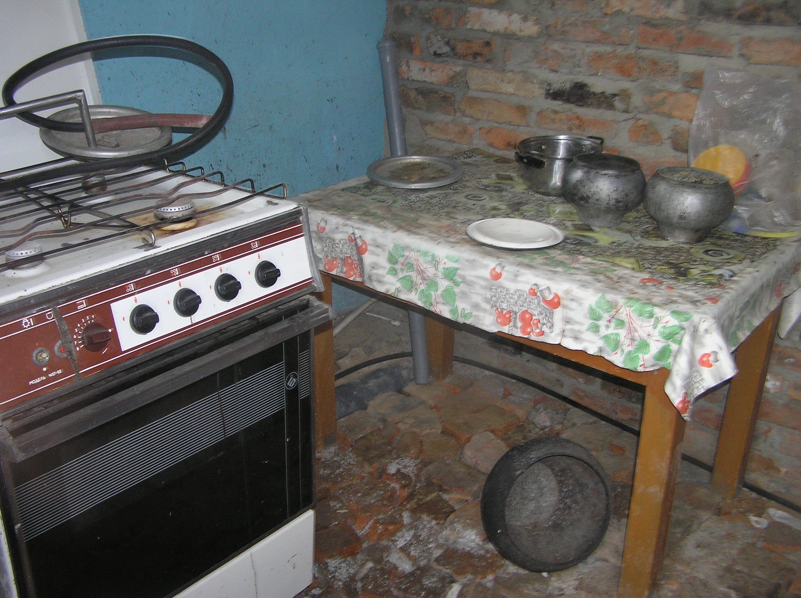
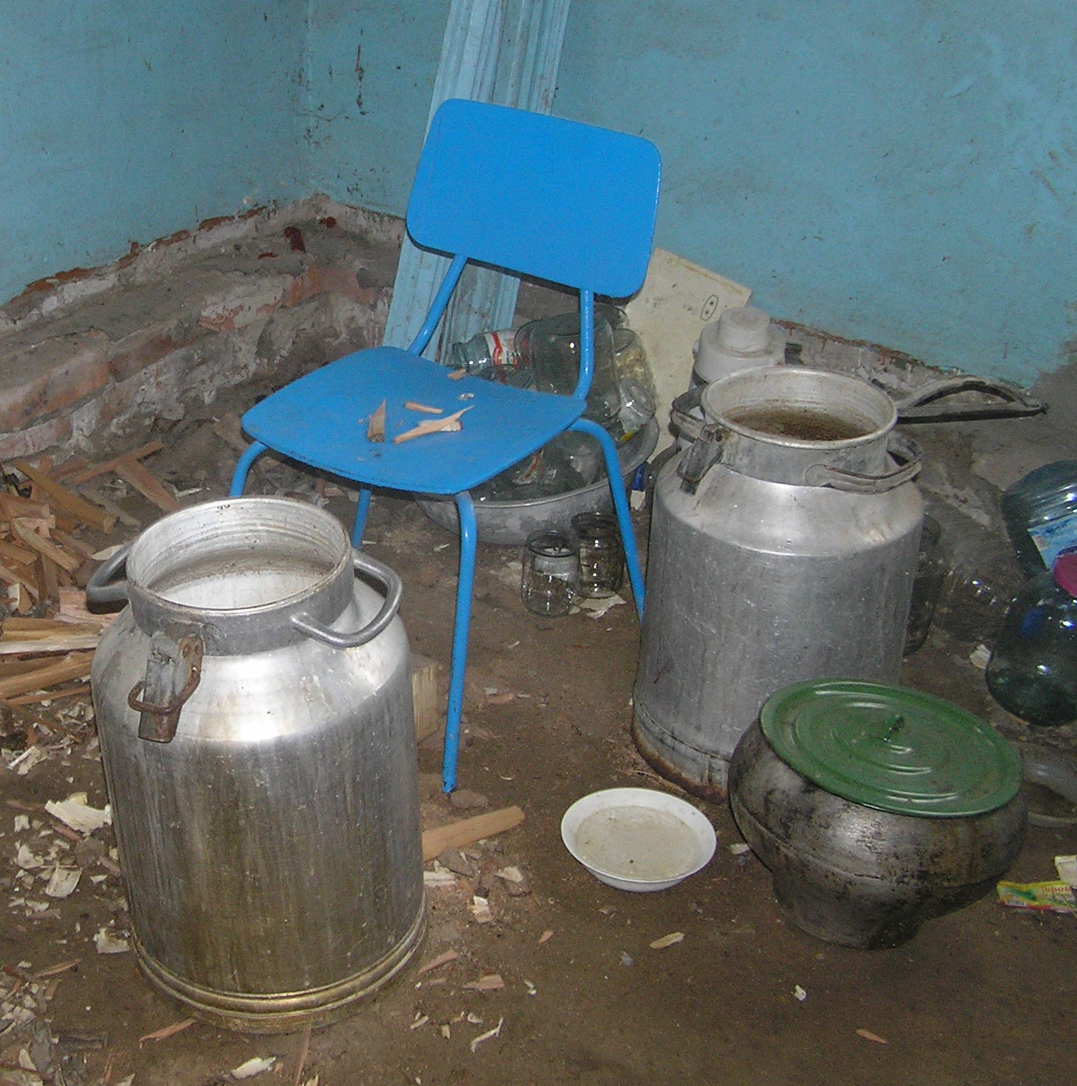
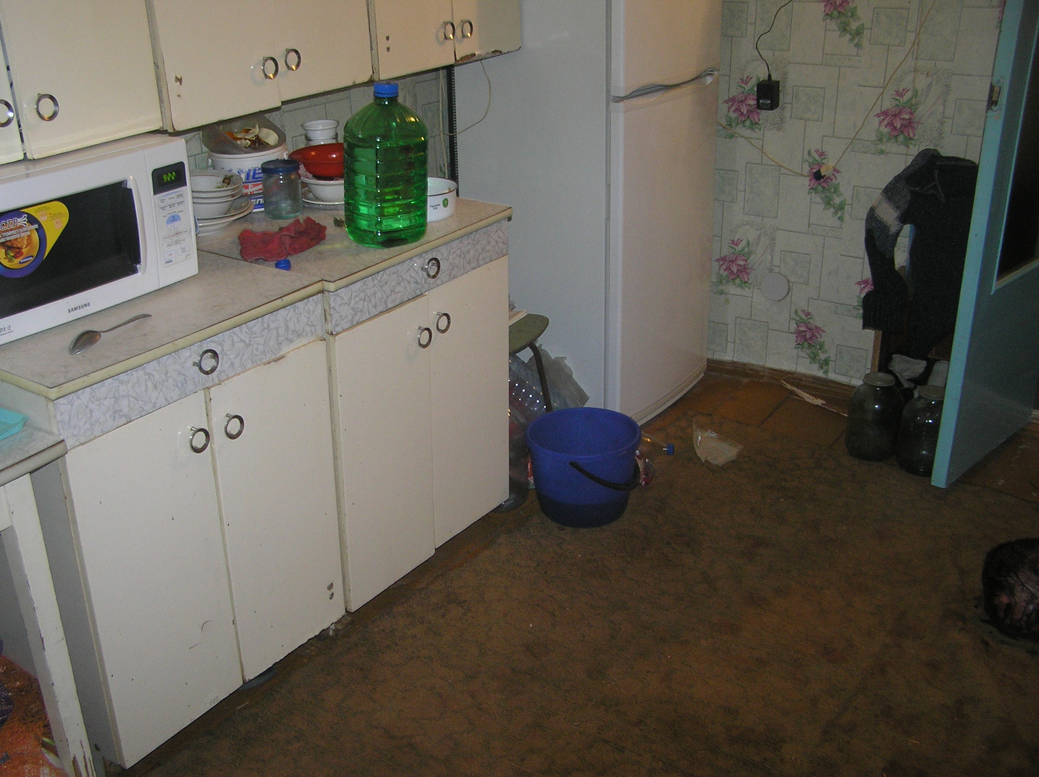
С 2010 г. Иванов А.А., желая получить дополнительный источник дохода, стал добиваться возможности распоряжаться пенсией одиноко проживающего Петрова Б.Б., инвалида I группы. В этих целях он взял Петрова Б.Б. жить к себе в дом и с ноября 2011 г. на основании решения Комиссии по назначению пенсий Николаевского сельисполкома (далее – Комиссия) стал получать пособие как лицо, осуществляющее уход за инвалидом I группы.
Из материалов дела следует, что данное пособие было назначено Иванову А.А. в нарушение Постановления Совета Министров Республики Беларусь от 6 сентября 2006 г. № 1149 «О пособии по уходу за инвалидом I группы либо лицом, достигшим 80-летнего возраста» (далее – Постановление).
Так, в нарушение п. 10 Постановления Комиссией факт осуществления ухода Ивановым А.А. за Петровым Б.Б. установлен не был. Опрос лиц (соседей, родственников и других) под их личную подпись членами Комиссии не производился. Сам Петров Б.Б. своей личной подписью факт ухода за ним не подтверждал, а справка об удостоверении осуществления ухода подделана Ивановым А.А. с ведома управляющей делами Николаевского сельисполкома Калинкиной Д.Д., выдавшей ему бланк справки.
Кроме того, установлены факты нарушения Калинкиной Д.Д. правил ведения делопроизводства в сельисполкоме.
Председатель Николаевского сельисполкома Сидоров В.В., достоверно зная от жителей дер. Николаево о противоправном поведении Иванова А.А., действенных мер в отношении его не принял. Кроме того, в нарушение требований п. 17 своей должностной инструкции не обеспечил соблюдение установленного порядка выдачи справок.
Участковый инспектор милиции Речицкого РОВД Козлов Г.Г. в нарушение требований пункта 5 своей должностной инструкции не принял мер по выявлению фактов противоправных действий Иванова А.А., связанных со злоупотреблением спиртными напитками, их изготовлением и реализацией. При этом проверку по заявлению Сергеюк В.В. о реализации ее мужу самогона провел поверхностно, не опросил всех соседей Иванова А.А., имея основания, в установленном порядке не произвел осмотр его жилища для отыскания самогонного аппарата, а заместителем начальника РОВД Семеновым Д.И. заявительнице дан формальный ответ о том, что ее доводы не подтвердились.
Подобное отношение к исполнению своих обязанностей должностными лицами лишь укрепило у Иванова А.А. чувство вседозволенности и безнаказанности, что привело к непоправимым последствиям.
Данные нарушения со стороны должностных лиц имеют не единичный характер и отрицательно сказываются на криминогенной обстановке в районе, о чем свидетельствует увеличение числа зарегистрированных преступлений на территории сельсовета на 17 % по сравнению с первым кварталом 2011 г. и числа лиц, совершивших преступления в состоянии алкогольного опьянения, на 19 %.
С учетом изложенного, руководствуясь ст. 199 УПК Республики Беларусь, ПРЕДЛАГАЮ:
1. Рассмотреть настоящее представление на заседании Речицкого районного исполнительного комитета с приглашением должностных лиц, указанных в представлении.
2. Заслушать доклад начальника отдела охраны общественного порядка и профилактики РОВД о мерах по профилактике правонарушений на территории Николаевского сельского Совета.
3. Организовать работу по профилактике правонарушений на территории Николаевского сельского Совета в соответствии с требованиями действующего законодательства, уделив особое внимание выявлению фактов самогоноварения, незаконной торговли спиртным.
4. Обеспечить неукоснительное выполнение требований Постановления Совета Министров Республики Беларусь от 6 сентября 2006 г. № 1149 «О пособии по уходу за инвалидом I группы либо лицом, достигшим 80-летнего возраста».
5. В течение II квартала 2012 г. организовать обследования условий проживания инвалидов 1 группы, проживающих на территории района, в целях недопущения совершения в отношении них противоправных действий.
6. Рассмотреть вопрос о привлечении к дисциплинарной ответственности должностных лиц Николаевского сельского исполнительного комитета, а также рекомендовать начальнику отдела внутренних дел привлечь к дисциплинарной ответственности участкового инспектора Козлова Г.Г., а также должностных лиц, не обеспечивших надлежащий контроль за его деятельностью.
Представление прошу рассмотреть с моим участием.
В соответствии со ст. 199 УПК Республики Беларусь данное представление подлежит рассмотрению с обязательным уведомлением о принятых мерах в месячный срок.
Одновременно разъясняю, что за оставление должностным лицом без рассмотрения представления либо непринятие мер к устранению указанных в нем нарушений, а равно несвоевременный ответ на представление наступает ответственность, предусмотренная ст. 24.3 КоАП Республики Беларусь.

Начальник Речицкого РОСК
Гомельской области

В соответствии с Законом в органах внутренних дел ведется единый профилактический учет. В системе МВД Республики Беларусь работает банк данных «Профилактируемые лица», где все граждане, поставленные на профилактический учет, разделены на группы в зависимости от оснований постановки, предусмотренных ст. 29 Закона.

